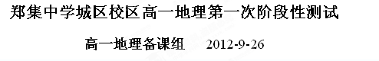
注意事项：
1．本试卷分为第Ⅰ、Ⅱ两卷，第Ⅰ卷为选择题，60分；第Ⅱ卷为非选择题，40分；共100分。
第Ⅰ卷（选择题，共60分）
- 单项选择题（每题2分，共60分）
我国与俄罗斯合作共同开展火星探测活动，首个火星探测器——“萤火一号”于2009年10月搭乘俄罗斯火箭发射升空。读地球与火星的相关资料，回答下列1-2题。
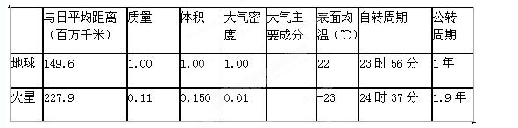
1．火星表面温度比地球表面温度低得多，主要原因可能是 ( )
A．火星距日较远 B．火星大气对太阳辐射的削弱作用特别强
C．火星大气保温作用非常弱 D．火星上昼夜更替周期比较长
- 人类首先选择火星作为探索生命起源和进化的行星，是因为火星上的一些地理现象与地球上的一些地理现象相似，主要表现为( )
①火星和地球一样被厚厚的大气层所包围
②火星上和地球上都有四季变化，且四季的长度一样
③火星、地球自转周期的长度比较适中
④火星、地球与太阳的距离都比较适中
A．①② B．②③ C．③④ D．①④
据中国载人航天工程网的消息：执行我国首次空间交会对接任务的天宫一号目标飞行器已通过出厂评审，转运至酒泉卫星发射中心，开展任务实施前最后阶段的测试工作。根据计划，我国于今年三、四季度先后发射天宫一号目标飞行器和神舟八号飞船。据此回答3-4题。
3．人类发射的各种飞行器，属于利用宇宙资源中的( )
A．空间资源 B．太阳能资源 C．矿产资源 D．旅游资源
4．天宫一号目标飞行器选在酒泉卫星发射基地发射的主要原因是( )
A．便利的交通运输条件 B．丰富的能源、资源条件
C．比较理想的气象条件 D．发达的科技条件
5.下列对宇宙的表述，正确的是（ ）
A．宇宙是物质的，但物质之间没有任何联系
B．宇宙是由物质组成的，任何物质之间都有相互吸引和绕转的关系
C．宇宙是物质的，物质是运动的，但物质的运动没有规律可循
D．宇宙是物质的，物质是运动的，物质的运动和联系是有规律和层次的
6．下列有关天体系统的叙述不正确的是（ ）
A．星云由众多恒星组成，属于天体系统 B．天体之间相互吸引和绕转而形成天体系统
C．总星系是目前所知道的最高一级天体系统 D．地月系的中心天体是地球
7.太阳活动对地球的影响有
A．诱发地震和潮汐 B．产生“磁暴”和“极光”
C．诱发海啸和台风 D．干扰电离层和无线电长波通讯
8.在光球层，太阳活动的主要标志是( )
A．黑子 B．日珥和太阳风 C．日珥和耀斑 D．极光
9.太阳活动对地球造成的影响有（ ）
①引起潮汐现象 ②干扰无线电短波通讯③产生“磁暴”现象 ④诱发降水量变化
A．①②③ B．②③④ C．①②④ D．①③④
10.下列几个地点中，地球自转线速度最大的是
A．莫斯科 B．喜马拉雅山顶 C．拉萨 D．南极长城站
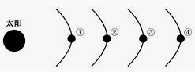
11.如下图南极上空俯视图，四个平行箭头中指向东方的是（ ）
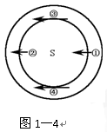
A．①
B．②
C．③
D．④
- 判断下面四幅图中所表示的自转方向正确，且NM为晨线的是（C ）
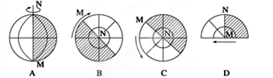
2011年春节联欢晚会于2011年2月2日20时（北京时间）在中央电视台演播大厅正式拉开帷幕，结合图完成13-14题。
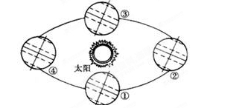
13．2011年春节联欢晚会正式开始时，居住在伦敦（0时区）的华人华侨收看实况转播应为当地时间的 （ ）
A．2月2日12时 B．2月1日12时
C．2月3日20时 D．2月3日4时
14．当华夏神州正欢庆新春佳节时，地球运动至图2中（ ）
A．①～②之间 B．②～③之间
C．③～④之间 D．④～①之间
15.下图示意的是太阳系中紧邻的4颗行星，其中行星③距太阳约1.5亿千米，图中①、②、③、④分别是（ ）

A．地球、火星、木星、土 B．金星、地球、火星、木星
C．水星、金星、地球、火星 D．火星、木星、土星、天王星
读图，完成16-17题。
16．北半球正值 （ ）
A.春分日 B.夏至日 C.秋分日 D.冬至日
17．在地球的自转运动中，甲、乙两地 （ ）
A．角速度甲大于乙 B．线速度乙大于甲
C．角速度相等 D．线速度相等
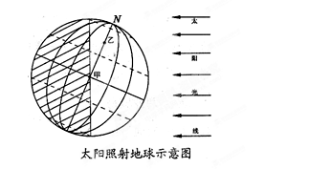

18．地球的运动分为自转运动和公转运动，而两种运动之间的关系可以用黄赤交角来表示。若其它条件不变，当地轴与黄道面之间的夹角增大1°时，下列现象中，可能发生的是 ( )
A．北极圈以北范围增大，南极圈以南范围缩小
B．地球上太阳直射的范围缩小
C．北极点出现极昼的天数增加
D．南半球出现极夜的范围扩大
19.地球自转和昼夜更替的周期分别是：
A．23小时56分4秒和24小时 B．23小时56分4秒和12小时
C．24小时和23小时56分4秒 D．24小时和12小时
下图是地球公转示意图，回答20-21题。
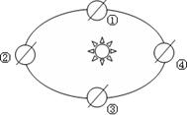
20．图中四点中，公转速度最快的是：
A．① B．② C．③ D．④
21.当地球公转到哪个位置时，北半球一间开窗朝南的房屋正午射进屋内的阳光面积达一年中最大：
A．① B．② C．③ D．④
读图（其中阴影部分表示夜长），完成22-23题。
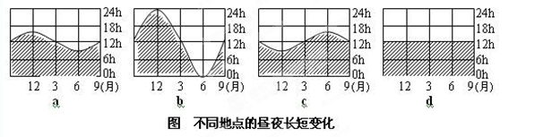
22．四地中纬度位于南半球的是 （ ）
A．a地 B．b地
C．c地 D．d地
23.四地纬度按由北到南的顺序排列正确的是 （ ）
A．a、b、c、d B．b、a、d 、c
C．c 、a、b、d D．b、c、a、d
读甲图“地球公转示意图”和乙图“极地投影图”，回答24-26题。
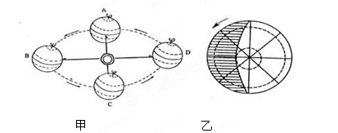
24.甲图中的A、B、C、D四点中最接近公转轨道近日点的是（ ）
A．A点 B．B点
C．C点 D．D点
25.乙图是甲图公转位置中A、B、C、D四点中哪一点的极地投影图（ ）
A．A点 B．B点
C．C点 D．D点
26.地球公转到A位置时北半球的节气是（ ）
A．春分日 B.夏至日
C．秋分日 D．冬至日
北京时间（东八区）10月24日18时05分，我国在西昌卫星发射中心用长征三号甲运载火箭将嫦娥一号卫星成功送入太空。嫦娥一号是我国自主研制的第一颗月球探测卫星，它的发射成功，标志着我国实施绕月探测工程迈出重要一步。回答27-29题。
27．下列不属于“嫦娥一号”飞行领域的是（ ）
A．地月系 B．银河系
C．河外星系 D．总星系
28．嫦娥一号发射时，在伦敦（中时区）的华侨在电视中看到该实况的时间是当地的（ ）
A．10月24日0时05分 B．10月24日10时05分
C．10月23日0时05分 D．10月23日10时05分
29.下图是太阳直射点一年内移动轨迹图，当嫦娥一号发射时太阳直射点位于
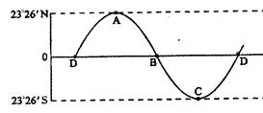
A．DA段 B．AB段 C．BC段 D．CD段
30.下图为6月22日与12月22日地球表面甲、乙两地的正午太阳高度，说法正确的是（ ）
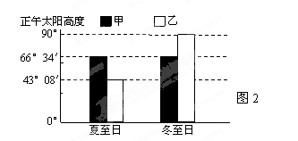
A．甲地地球自转线速度小于乙地
B．一年中甲地比乙地昼夜长短的变化幅度大
C．甲乙两地的正午太阳高度会在同一天达到最小值
D．从夏至到秋分乙地比甲地正午太阳高度变化幅度大

郑集中学城区校区高一地理第一次阶段性测试
答题卷

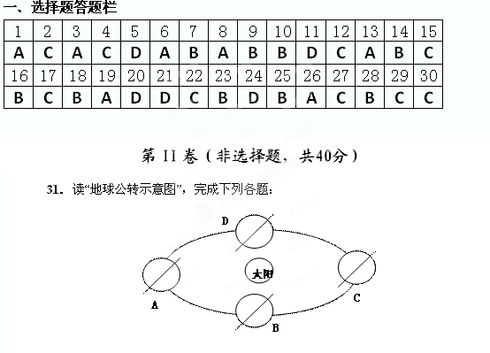
（1）地球运行至A点时，太阳直射在_北回归线(23°26′N)上。
（2）在图中_C_点附近时，地球公转的速度最快。
（3）当地球在图中BD_点时，全球各地昼夜平分。
（4）郑集中学开始放暑假时，地球公转到图中_A_点附近；南极考察工作活跃时，地球公转到图中_C_点附近。
（5）地球运行至C点时，我国正值_冬季（季节）。过了此日后，太阳直射点向北（南、北）移动，我国各地的昼夜长短变化情况_昼逐渐变长，夜逐渐变短__。
32．读图13“某日日照图”，完成下列要求：查字典地理网http://dili.chazidian.com
（1）在图中给夜半球打上阴影，绘出地球的自转方向。
（2）图示虚线表示南北极圈和南北回归线，此时太阳直射点的纬度是 23°26′N。
（3）这一日的节气是 夏至 。
（4）这一日正午太阳高度角的纬度分布规律是：
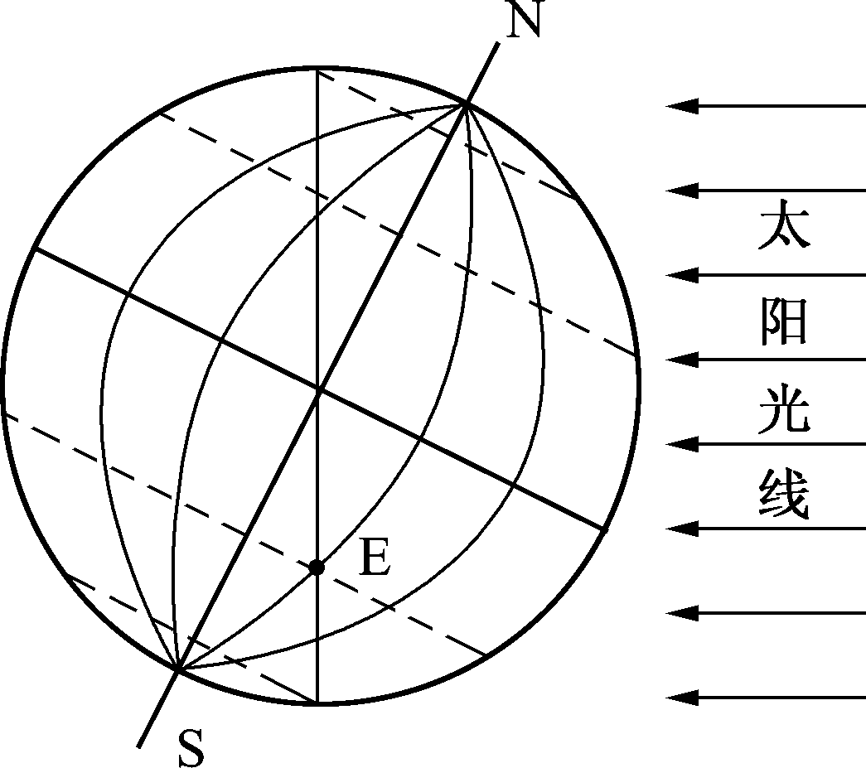
由北回归线向南北两侧递减 。
晨昏线
图13
（5）这一日E点的昼比夜 短（长、短）。

33.读“以极地为中心的光照图”，完成下列问题。
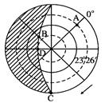
90°W
（1）此图表示的是_12_月_22_日的光照情况。
（2）此时太阳直射点的地理坐标为（23°26′S，45°E）
（3）此时A点地方时是_9_时。
（4）B点昼长是 18 小时。
（5）C点的日落时间是 18 时。
（6）此时，广州、北京、上海、沈阳四城市中最早打开路灯的是_沈阳_ 。

